УПРАВЛЕНИЕ ОБРАЗОВАНИЯ АДМИНИСТРАЦИИ
ГЕОРГИЕВСКОГО ГОРОДСКОГО ОКРУГА СТАВРОПОЛЬСКОГО КРАЯ

ПРОГРАММА

муниципального этапа

всероссийской олимпиады школьников
2022/23 учебного года

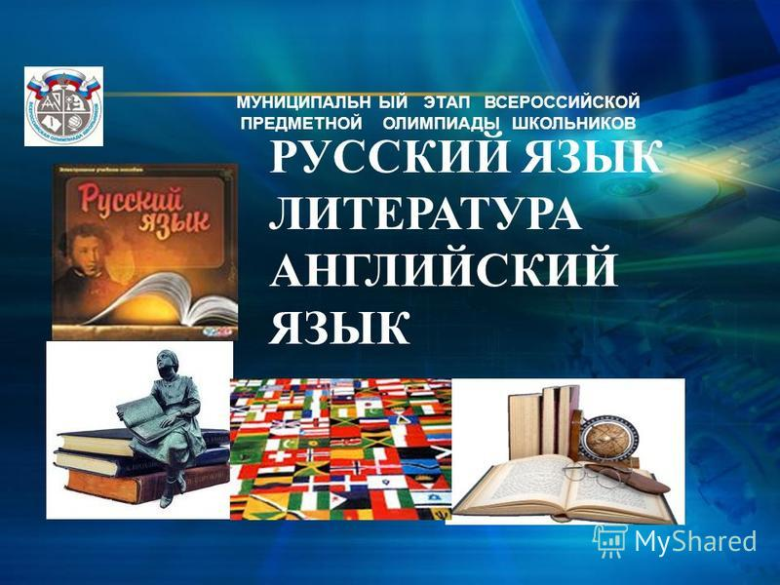

Георгиевский городской округ, 2022 г.
УПРАВЛЕНИЕ ОБРАЗОВАНИЯ АДМИНИСТРАЦИИ
ГЕОРГИЕВСКОГО ГОРОДСКОГО ОКРУГА СТАВРОПОЛЬСКОГО КРАЯ

ПРОГРАММА
проведения муниципального этапа всероссийской олимпиады школьников

28 ноября 2022 года –
девятый день Олимпиады Искусство (МХК)

Место проведения: МБОУ СОШ №6 г.Георгиевска
Ответственная за проведение олимпиады – Серякова Ирина Валентиновна, методист МКУ «Ресурсный центр» тел. 3-20-48
e-mail: seryakova2014@mail.ru

Организационные мероприятия
8:30 –8:55 | Совещание с организаторами | Каб. 20 (2 этаж)
9:00 –9:30 | Регистрация участников | Холл школы
10:00 | Начало олимпиады

Выполнение олимпиадных заданий
10:00 – 13:45 | Искусство (МХК) (85 человек) | Аудитории №№1,2,3,4,5,6

Разбор олимпиадных заданий
14:00-14:30 | Искусство (МХК) | Аудитория №№5-6

Работа членов жюри
с 14:00 | Работа членов жюри, подведение итогов | Аудитории №№5-6
Показ олимпиадных работ 17.11.2022 года
14.00 | Искусство (МХК) | Аудитория №5
Ознакомление участников олимпиады с результатами
На сайте управления образования и молодежной политики
администрации Георгиевского городского округа по ссылке:
http://georg-gorono.ru/index.php/olimpiady/54-vserossijskaya-olimpiada-shkolnikov/3021-munitsipalnyj-etap-vserossijskoj-olimpiady-shkolnikov-2022-2023-uchebnogo-goda
16.11 | Протоколы | После проверки работ
21.11 | Итоговые протоколы | до 18.00

График рассадки участников муниципального этапа Всероссийской олимпиады школьников на базе МБОУ СОШ №6

Дата проведения: 28 ноября 2022
Предмет: Искусство (Мировая художественная литература)
Количество участников: 85 человек
Аудитория | Категория участников | Количество | Организаторы
1 (каб.№12 ) | 7-8 класс | 15 | Буденная Е.Н.
2 ( каб.№13) | 8-9 класс | 15 | Кожушко Н.А.
3 (каб.№15) | 9-10 класс | 15 | Будагян Э.А.
4 (каб. №16) | 10 класс | 15 | Димитрова М.А.
5 (каб. №17 ) | 10-11 класс | 15 | Нечипоренко Л.В.
6 ( каб.№18) | 11 класс | 10 | Тащилин С.К.

Дежурные:

Пост №1
Жданова Р.В., Невзорова Н.И.
Пост №2
Зиновьева Т.И.
Пост №3
Немова Г.А.
Вход №1 (Центральный)
Осипян Артур А.
Авилов В.А.

